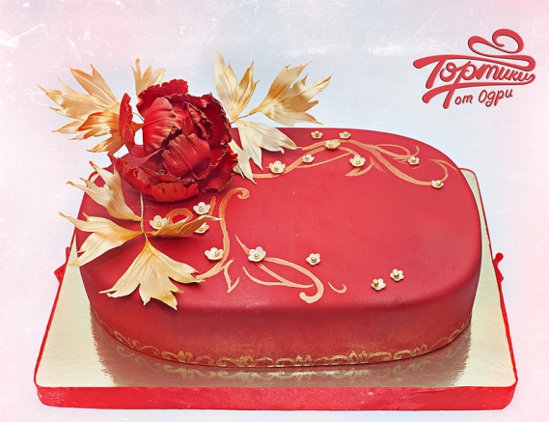

«Самые лучшие праздники – те, что происходят внутри нас»!
Эту фразу сказал однажды Ф. Бегбедер, определенно, он имел в виду торт! Если взять нежный кусочек мягкого ароматного марципана на десертной ложечке и положить его в рот, то рождается ощущение восторга и радости, а дальше…А дальше начинается сам праздник! Посмотрите на торт:
Близким людям очень важно говорить о том, что они любимы, что они особенные, и люди становятся от этого понимания счастливыми, но как мало времени остается на это все… Часто ли Вы это делаете - обнимаете, дарите цветы, проводите время вместе или просто даете понять, как важен Вам человек?
Времени не хватает у всех, работа и бытовые дела отбирают то важное, что мы могли бы подарить своим близким, но не расстраивайтесь, мы придумали, как совместить эти нюансы - мы сделали торт, который скажет за Вас «Ты – особенная!»
Великое воздействие цветов никто не оспаривает, но пришло время признаний в виде тортов!

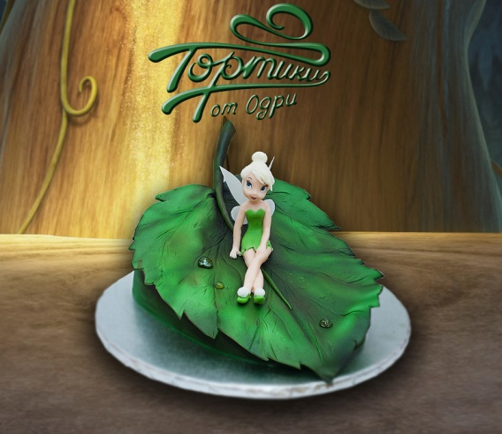

Дети верят в волшебство!

Что-то мой будильник до сих пор молчит...Просто мой будильник еще сладко спит!
Пухленькой ладошкой обнял свой животик, и чему то тихо улыбнулся ротик...))
Спит малыш сладкий, в сладких сновиденьях, у него сегодня будет ДЕНЬ РОЖДЕНИЯ!!!
Ждет нас день веселый, шумный и чудесный, все дела на свете сделаем мы вместе!
Стол накроем деткам, что приедут в гости, приготовим свечи, и задуем после,
Но всего главнее, станет, без сомнения, чудо-торт волшебный всем на удивленье!

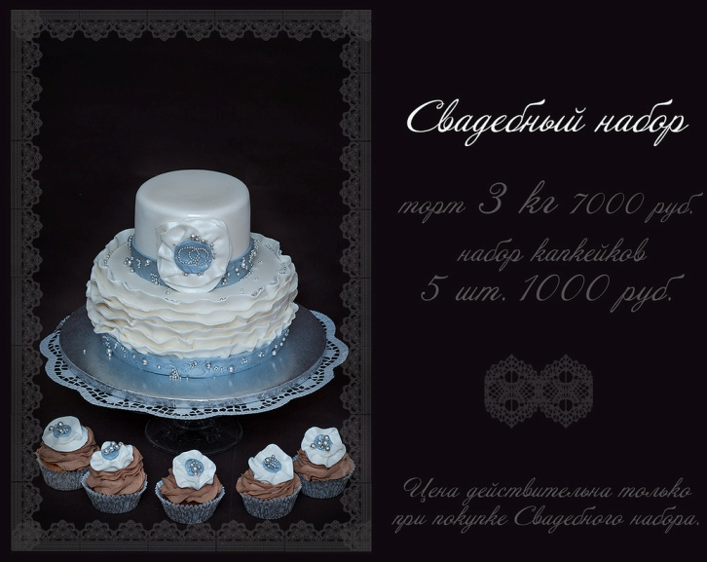

По статистике, 80% браков заканчиваются разводами, знаете почему?
«Если соблюдать все свадебные приметы – то брак будет счастливым» - гласят народные мудрости, и многие молодожены придают им великое значение! Они используют булавки в одежде (очень важно вешать их «ушками» вниз), они кладут под пятку монеты (очень важно использовать медные), они избегают черных кошек (очень важно дождаться, чтобы кто то перешел дорогу, перейденную кошкой, раньше Вас), они ломают каравай (очень важно именно ломать, а не кусать, но кусать осторожно, во избежание растяжения связок) и делают много чего еще! У каждой свадьбы своя неповторимая история, история встречи, история любви, предложения и история самой свадьбы, и от, того, как пройдет этот день, конечно, зависит будущее молодой пары – все в этом просто уверены!
Но на самом деле это неправда! Хорошая и ладная семейная жизнь зависит только от того, насколько люди умеют слышать друг друга и насколько они этого хотят.
А сближают людей общие вкусы и интересы, и чем раньше влюбленные достигнут единогласия – тем лучше! Проведем небольшой тест - Вы видите торт на фотографии – он Вам нравится?
Если Вы оба ответили «да» он нравится Вам обоим, это хорошее начало для семейной жизни!
Если один из Вас ответил «да» - есть над чем поработать в отношениях,
Если каждый из Вас выбрал вариант «нет» - Вы просто еще не готовы к браку!
Да, он идеален!

